SUPPLEMENTARY MATERIALS - ДОПОЛНИТЕЛЬНЫЕ МАТЕРИАЛЫ

The use of long-term observations of soil respiration for calculations of net carbon balance in Chernozem zone
Использование многолетних наблюдений за дыханием почвы для расчетов нетто-баланса углерода в экосистемах Центрального Черноземья

Karelin D.V., Zolotukhin A.N., Ryzhkov O.V., Lunin V.N., Zamolodchikov D.G., Sukhoveeva O.E.
Карелин Д.В., Золотухин А.Н., Рыжков О.В., Лунин В.Н., Замолодчиков Д.Г., Суховеева О.Э.

Eurasian Soil Science.
Почвоведение.

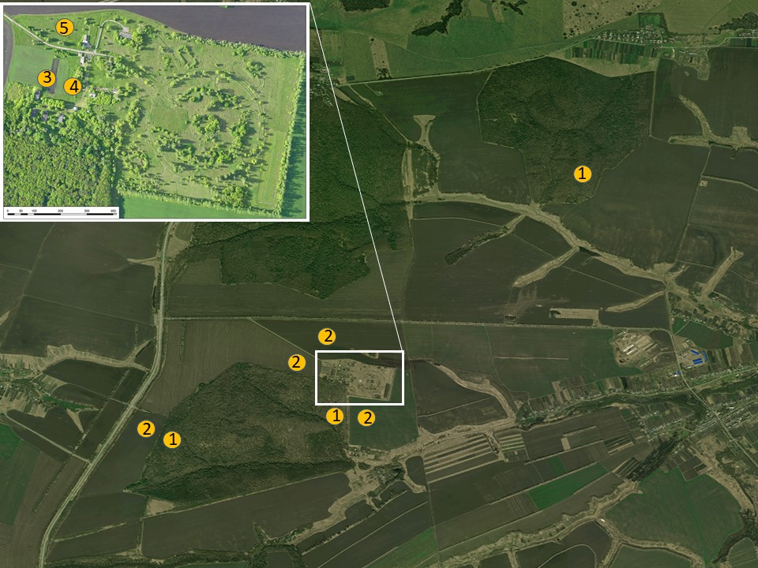
Fig. S1. Location of soil respiration measurement sites in the vicinities of Kursk Biosphere Station (2023). The rectangle limits the territory of the Kursk Biosphere Station, enlarged on the inset. 1 - broad-leaved forests, 2 - arable land, 3 - vegetable garden, 4 - abandoned land, 5 - meadow steppe
Рис. S1. Схема размещения пробных участков измерения дыхания почвы в окрестностях Курской биосферной станции Института географии РАН (2023 г.). Прямоугольник ограничивает собственно территорию КБС ИГ РАН, увеличенную на врезке. 1 – широколиственные леса, 2 – пашни, 3 – огород, 4 – молодая залежь, 5 – луговая степь

Fig. S1. Long-term dynamics of CO₂ emission from soils of the studied natural ecosystems and agroecosystems at the Kursk Bioshere Station, including field data from May 2017 to December 2023. The dotted line indicates the average annual emission level for all ecosystems, the red background indicates the 95% confidence interval. Each point on the graph represents averages of intra-annual series of 10 measurements at individual sites (n=822)
Рис. S2 - Многолетняя динамика эмиссии СО₂ из почв десяти участков исследуемых природных экосистем и агроэкосистем на Курской биосферной станции Института географии РАН, включая полевые данные с мая 2017 по декабрь 2023 г. Пунктиром указан среднемноголетний уровень эмиссии по всем экосистемам, красным фоном выделен 95% доверительный интервал. Каждая точка на графике представляет средние по внутригодовым сериям из 10 измерений на отдельных участках (n=822)

Table S1. Distribution of area occupied by tree species by age groups per 1 ha (sample stands: 1 - old-growth oak forest, 2 - maple-oak forest, 3 - ash forest).
Таблица S1 - Распределение площади, занимаемой древесными породами по группам возраста в пересчёте на 1 га (пробные площади: 1 – старовозрастный дубовый лес, 2 – кленово-дубовый лес, 3 – ясеневый лес).

1 (forest stand number– № пробной площади)
Age group of stands  Группы возраста | Age, yr  Возраст, лет | Area by tree species, m²  Площадь, занимаемая древесными породами, м² |  |  | Total area by age groups, m²  Площадь, занимаемая группами возраста, м²
Age group of stands  Группы возраста | Age, yr  Возраст, лет | Pp | Qr | Ap
Young  Молодняки | <15 | 0 | 0 | 43 | 43
Pole stand  Жердняки | 15-30 | 2 | 0 | 220 | 222
Middle aged  Средневозрастные | 31-45 | 7 | 63 | 923 | 993
Premature  Приспевающие | 46-60 | 85 | 411 | 557 | 1053
Mature  Спелые | 61-75 | 214 | 1459 | 617 | 2290
Overmature  Перестойные | >75 | 87 | 5096 | 216 | 5399
Total  Итого |  | 395 | 7029 | 2576 | 10000

2 (forest stand number– № пробной площади)
Age group of stands  Группы возраста | Age, yr  Возраст, лет | Area by tree species, m²  Площадь, занимаемая древесными породами, м² |  |  |  |  | Total area by age groups, m²  Площадь, занимаемая группами возраста, м²
Age group of stands  Группы возраста | Age, yr  Возраст, лет | Ug | Qr | Ap | An | Fr
Young  Молодняки | <15 | 6 | 0 | 207 | 11 | 23 | 247
Pole stand  Жердняки | 15-30 | 0 | 0 | 493 | 107 | 0 | 600
Middle aged  Средневозрастные | 31-45 | 0 | 45 | 821 | 324 | 94 | 1284
Premature  Приспевающие | 46-60 | 0 | 837 | 264 | 198 | 0 | 1299
Mature  Спелые | 61-75 | 0 | 4692 | 0 | 0 | 0 | 4692
Overmature  Перестойные | >75 | 0 | 1878 | 0 | 0 | 0 | 1878
Total  Итого |  | 6 | 7452 | 1785 | 640 | 117 | 10000

3 (forest stand number– № пробной площади)
Age group of stands  Группы возраста | Age, yr  Возраст, лет | Area by tree species, m²  Площадь, занимаемая древесными породами, м² |  |  |  |  | Total area by age groups, m²  Площадь, занимаемая группами возраста, м²
Age group of stands  Группы возраста | Age, yr  Возраст, лет | Ug | Pd | Ap | An | Fp
Young  Молодняки | <15 | 28 | 3 | 4 | 24 | 0 | 59
Pole stand  Жердняки | 15-30 | 129 | 0 | 0 | 195 | 16 | 340
Middle aged  Средневозрастные | 31-45 | 233 | 0 | 26 | 274 | 574 | 1107
Premature  Приспевающие | 46-60 | 120 | 0 | 0 | 0 | 1152 | 1272
Mature  Спелые | 61-75 | 0 | 0 | 0 | 0 | 4137 | 4137
Overmature  Перестойные | >75 | 0 | 0 | 0 | 490 | 2595 | 3085
Total  Итого |  | 510 | 3 | 30 | 983 | 8474 | 10000

Tree species in the composition of stands: Pp - Pyrus pyraster, Qr - Quercus robur, Sc - Salix caprea, Ap - Acer platanoides, An - Acer negundo, Pd - Prunus padus, Ms - Malus sylvestris, Fr - Fraxinus excelsior, Fp - F. pennsylvanica, Ug - Ulmus glabra

В составе древостоя: Pp – груша дикая, Qr – дуб черешчатый, Sc – ива козья, Ap – клён остролистный, An – клен ясенелистный, Pd - черёмуха обыкновенная, Ms – яблоня лесная, Fr – ясень обыкновенный, Fp – ясень пенсильванский, Ug – вяз шершавый (голый).

Table S2. The results of non-parametric multiple analysis of variance (PERMANOVA). Dependent variable - the rate of annual soil respiration; independent variables: type of crop grown ("Crop") and arable land plot number ("Plot") (Kursk Biosphere station, 2017-2023)
Таблица S2 – Результаты непараметрического множественного дисперсионного анализа (PERMANOVA). В качестве зависимой переменной выступает уровень годового дыхания почвы, в качестве факторов: вид выращиваемой культуры («Культура») и наблюдаемый участок пашни («Участок») (КБС ИГ РАН, 2017-2023)
Source of variance  Источник дисперсии | Variance explained, %  Объясненная дисперсия,% | df | SS | MS | Pseudo-F | P(perm) | n
Crop species (“Crop”) *  Вид выращиваемой культуры («Культура») * | 87.9 | 4 | 4.731E5 | 1.183E5 | 15.338 | 0.006 | 998
Arable land plot number (“Plot”)  Номер участка пашни («Участок») | - | 3 | 7541.3 | 2513.8 | 0.32602 | 0.768 | 999
Crop × Plot  Культура×Участок | - | 7 | 13394 | 1913.4 | 0.24815 | 0.863 | 999
Residuals  Остаток | 12.1 | 6 | 46263 | 7710.4 | - | - | -
Total  Всего | 100 | 20 | 5.934E5 | - | - | - | -
Notes. df - number of degrees of freedom, SS - sum of squares, MS - mean square, Pseudo-F - Fisher's criterion estimate, n - number of randomizations, P(perm) - estimate of the significance level of the effect; * - effects are significant at P = 0.01. Dashes in the columns of the share of explained variation for the factor "Plot" and "Culture×Plot" mean negative estimates of their contributions to the total variance, i.e., no significant result
Примечание. df – число степеней свободы, SS – сумма квадратов, MS – средний квадрат, Pseudo-F – оценка критерия Фишера, n – число рандомизаций, P(perm) – оценка уровня значимости эффекта; * - эффекты значимые при Р = 0.01. Прочерки в графах доли объясненной вариации для фактора «Участок» и «Культура×Участок» означают отрицательные оценки их вкладов в общую дисперсию, т.е. отсутствие значимого результата

